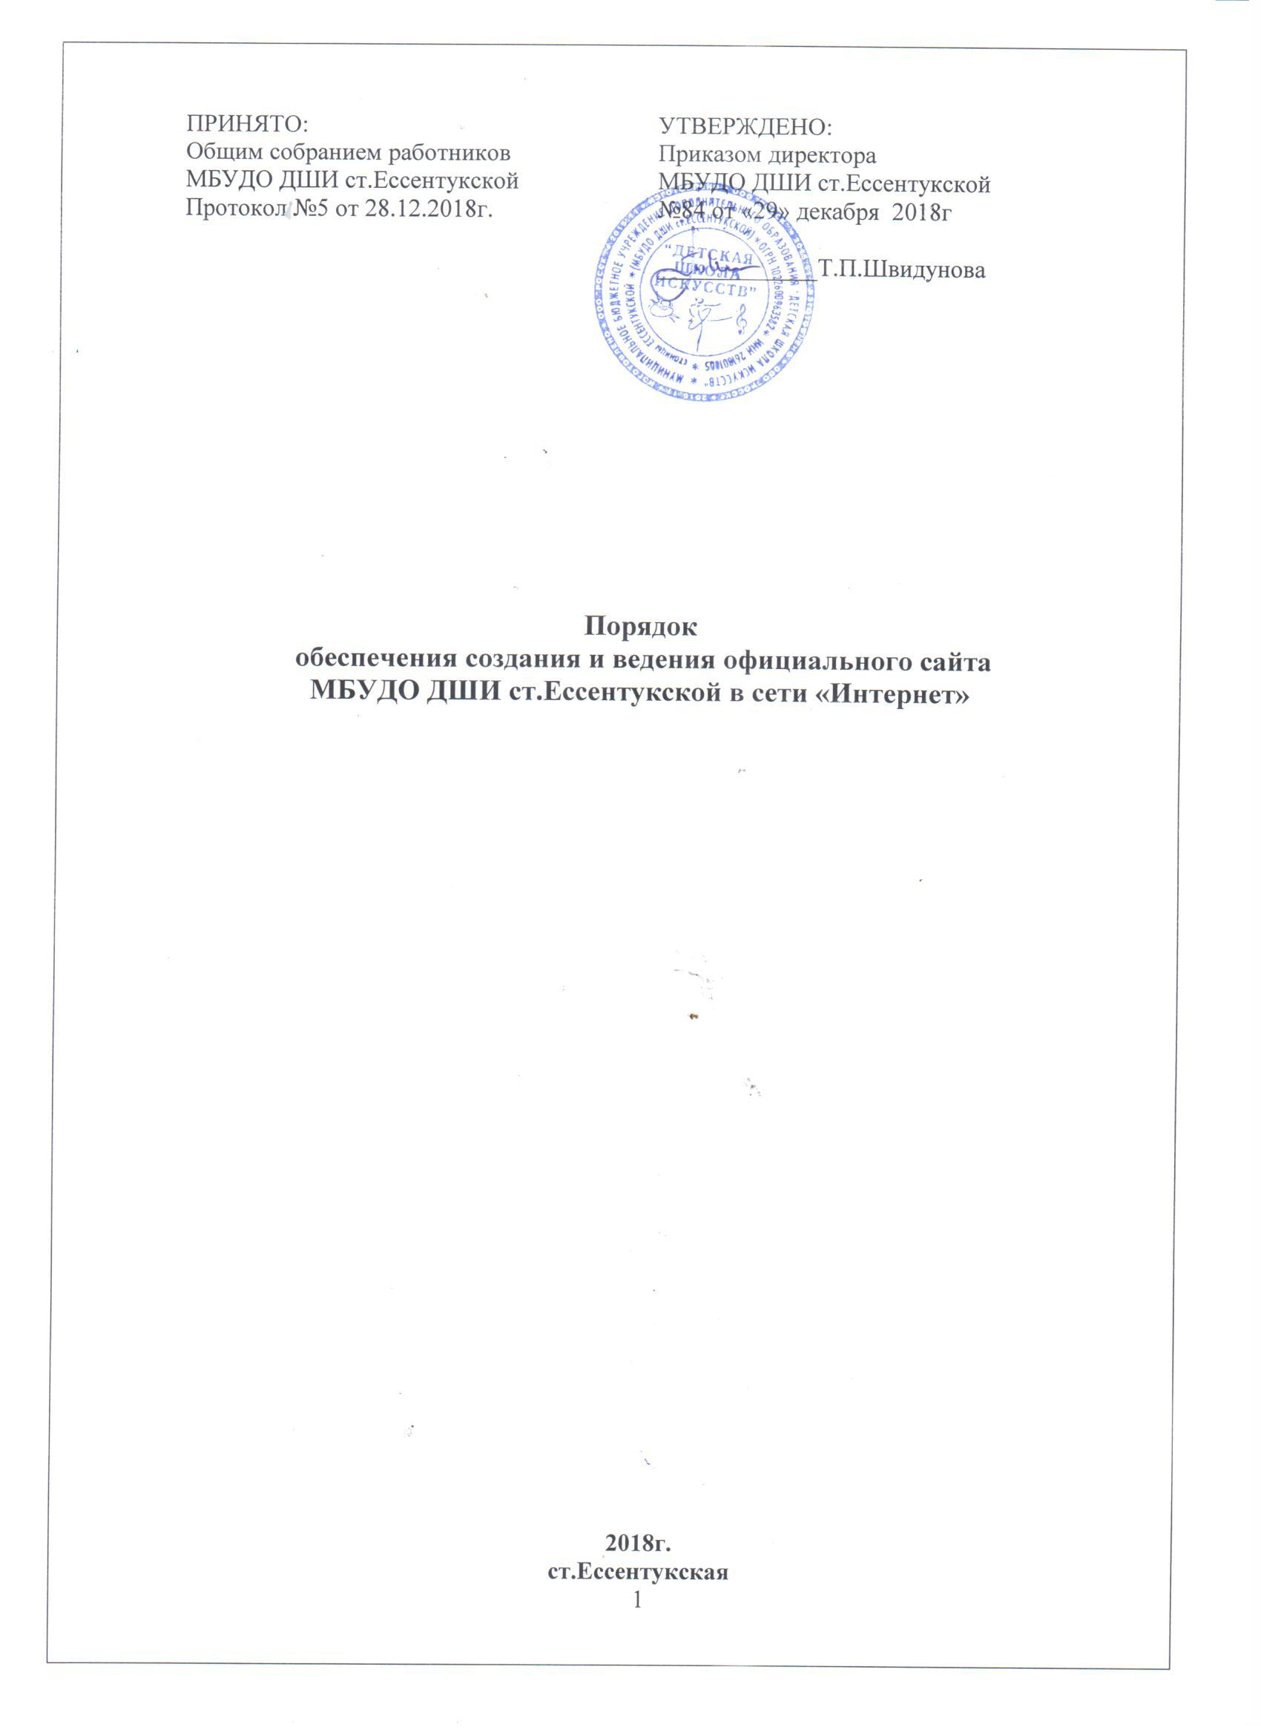

1.Общие положения
1.1. Положение о порядке обеспечения создания и ведения официального сайта муниципального бюджетного учреждения дополнительного образования «Детская школа искусств» станицы Ессентукской в информационно-телекоммуникационной сети «Интернет» (далее – Положение) разработано в соответствии с пунктом 21 части 3 статьи 28; статьей 29 Федерального закона от 29.12.2012 N 273-ФЗ "Об образовании в Российской Федерации" (далее – №273-ФЗ), Постановлением Правительства Российской Федерации от 10.07.2013 года № 582 «Об утверждении Правил размещения на официальном сайте образовательной организации в информационно-телекоммуникационной сети «Интернет» и обновления информации об образовательной организации» (далее – Правила), Приказом Министерства образования и науки Российской Федерации, Федеральной службы по надзору в сфере образования и науки от 29.05.2014 года № 785 «Об утверждении требований к структуре официального сайта образовательной организации в информационно-телекоммуникационной сети «Интернет» и формату предоставления на нём информации» (далее – Требования).
1.2. Настоящее Положение регламентирует порядок обеспечения создания и ведения официального сайта муниципального бюджетного учреждения дополнительного образования «Детская школа искусств» станицы Ессентукской (далее – Школа) в информационно-телекоммуникационной сети «Интернет» (далее – сеть «Интернет»).
  - Функционирование официального сайта (далее – Сайт) Учреждения регламентируется действующим законодательством Российской Федерации, настоящим Положением, Правилами, Требованиями, приказами директора Школы и является неотъемлемой составляющей перечня компетенций, прав, обязанностей и ответственности Школы, закреплённого статьёй 28 №273-ФЗ.
  - Сайт Учреждения является электронным общедоступным информационным ресурсом, размещенным в сети "Интернет".
  - Целью создания и ведения сайта Школы является обеспечение информационной открытости деятельности Школы.
  - Положение регулирует информационную структуру сайта Школы в сети "Интернет", формат предоставления информации, обязательной к размещению, порядок размещения и обновления информации, а также порядок обеспечения его функционирования.
  - Положение принимается решением Общего собрания работников МБУДО ДШИ ст.Ессентукской и утверждается директором Школы, путём издания приказа.

- Информационная структура официального сайта Учреждения
2.1. Информационный ресурс сайта Учреждения формируется из общественно-значимой информации в соответствии с уставной деятельностью Учреждения для всех участников образовательного процесса, деловых партнеров, иных заинтересованных лиц.
2.2. Информационный ресурс сайта Школы является открытым и общедоступным. Информация сайта излагается общеупотребительными словами (понятными широкой аудитории) на русском языке.
  - Информация, размещаемая на официальном сайте Учреждения не должна:
-нарушать права субъектов персональных данных;
-нарушать авторское право;
-содержать ненормативную лексику;
-унижать честь, достоинство и деловую репутацию физических и юридических лиц;
-содержать государственную, коммерческую или иную специально охраняемую тайну;
-содержать информационные материалы, содержащие призывы к насилию и насильственному изменению основ конституционного строя, разжигающие социальную, расовую, межнациональную и религиозную рознь, пропаганду наркомании, экстремистских религиозных и политических идей;
-содержать материалы, запрещенные к опубликованию законодательством РФ;
-противоречить профессиональной этике в педагогической деятельности.
  - Размещение информации рекламно-коммерческого характера допускается только по согласованию с директором Школы. Условия размещения такой информации регламентируются Федеральным законом от 13.03.2006 № 38-ФЗ "О рекламе" и специальными договорами.
  - Информационная структура сайта Школы определяется в соответствии с задачами реализации государственной политики в сфере образования и культуры.
  - Информационная структура официального сайта Школы формируется в соответствии с утверждёнными Требованиями, состоит из двух видов информационных материалов: обязательных к размещению на сайте Школы (инвариантный блок) и рекомендуемых к размещению (вариативный блок).
  - В соответствии с пунктами 3, 4 Правил Школы размещает на официальном сайте:
а) информацию:
о дате создания образовательной организации, об учредителе, учредителях образовательной организации, о месте нахождения образовательной организации и ее филиалов (при наличии), режиме, графике работы, контактных телефонах и об адресах электронной почты;
о структуре и об органах управления образовательной организации, в том числе:
наименование структурных подразделений (органов управления);
фамилии, имена, отчества и должности руководителей структурных подразделений;
места нахождения структурных подразделений;
адреса официальных сайтов в сети "Интернет" структурных подразделений (при наличии);
адреса электронной почты структурных подразделений (при наличии);
сведения о наличии положений о структурных подразделениях (об органах управления) с приложением копий указанных положений (при их наличии);
об уровне образования;
о формах обучения;
о нормативном сроке обучения;
о сроке действия государственной аккредитации образовательной программы (при наличии государственной аккредитации);
об описании образовательной программы с приложением ее копии;
об учебном плане с приложением его копии;
об аннотации к рабочим программам дисциплин (по каждой дисциплине в составе образовательной программы) с приложением их копий (при наличии);
о календарном учебном графике с приложением его копии;
о методических и об иных документах, разработанных образовательной организацией для обеспечения образовательного процесса;
о реализуемых образовательных программах с указанием учебных предметов, курсов, дисциплин (модулей), практики, предусмотренных соответствующей образовательной программой;
о численности обучающихся по реализуемым образовательным программам за счет бюджетных ассигнований федерального бюджета, бюджетов субъектов Российской Федерации, местных бюджетов и по договорам об образовании за счет средств физических и (или) юридических лиц;
о языках, на которых осуществляется образование (обучение);
о федеральных государственных образовательных стандартах и об образовательных стандартах с приложением их копий (при наличии);
о руководителе образовательной организации, его заместителях, руководителях филиалов образовательной организации (при их наличии), в том числе:
фамилия, имя, отчество (при наличии) руководителя, его заместителей;
должность руководителя, его заместителей;
контактные телефоны;
адрес электронной почты;
о персональном составе педагогических работников с указанием уровня образования, квалификации и опыта работы, в том числе:
фамилия, имя, отчество (при наличии) работника;
занимаемая должность (должности);
преподаваемые дисциплины;
ученая степень (при наличии);
ученое звание (при наличии);
наименование направления подготовки и (или) специальности;
данные о повышении квалификации и (или) профессиональной переподготовке (при наличии);
общий стаж работы;
стаж работы по специальности;
о материально-техническом обеспечении образовательной деятельности, в том числе сведения о наличии оборудованных учебных кабинетов, объектов для проведения практических занятий, библиотек, объектов спорта, средств обучения и воспитания, об условиях питания и охраны здоровья обучающихся, о доступе к информационным системам и информационно-телекоммуникационным сетям, об электронных образовательных ресурсах, к которым обеспечивается доступ обучающихся:
о количестве вакантных мест для приема (перевода) по каждой образовательной программе, профессии, специальности, направлению подготовки (на места, финансируемые за счет бюджетных ассигнований федерального бюджета, бюджетов субъектов Российской Федерации, местных бюджетов, по договорам об образовании за счет средств физических и (или) юридических лиц);
о наличии и условиях предоставления обучающимся стипендий, мер социальной поддержки;
о наличии общежития, интерната, количестве жилых помещений в общежитии, интернате для иногородних обучающихся, формировании платы за проживание в общежитии;
об объеме образовательной деятельности, финансовое обеспечение которой осуществляется за счет бюджетных ассигнований федерального бюджета, бюджетов субъектов Российской Федерации, местных бюджетов, по договорам об образовании за счет средств физических и (или) юридических лиц;
о поступлении финансовых и материальных средств и об их расходовании по итогам финансового года;
о трудоустройстве выпускников;
б) копии:
устава образовательной организации;
лицензии на осуществление образовательной деятельности (с приложениями);
свидетельства о государственной аккредитации (с приложениями);
плана финансово-хозяйственной деятельности образовательной организации, утвержденного в установленном законодательством Российской Федерации порядке, или бюджетной сметы образовательной организации;
локальных нормативных актов, предусмотренных частью 2 статьи 30 Федерального закона "Об образовании в Российской Федерации", правил внутреннего распорядка обучающихся, правил внутреннего трудового распорядка и коллективного договора;
в) отчет о результатах самообследования;
г) документ о порядке оказания платных образовательных услуг, в том числе образец договора об оказании платных образовательных услуг, документ об утверждении стоимости обучения по каждой образовательной программе;
д) предписания органов, осуществляющих государственный контроль (надзор) в сфере образования, отчеты об исполнении таких предписаний;
е) иную информацию, которая размещается, опубликовывается по решению образовательной организации и (или) размещение, опубликование которой являются обязательными в соответствии с законодательством Российской Федерации.
  - Обновление информации, указанной в п. 2.8 настоящего Положения, осуществляется в течение 10 рабочих дней с момента её изменения.
  - Информационные материалы вариативного блока могут быть расширены Школой и должны отвечать требованиям п.п. 2.1-2.5 настоящего Положения.
  - Учредитель Школы может вносить рекомендации по содержанию, характеристикам дизайна и сервисных услуг сайта Учреждения.

- Порядок размещения и обновления информации на официальном сайте Школы
  - Школа обеспечивает координацию работ по информационному наполнению своего официального сайта.
  - Школа обеспечивает:
- размещение материалов на официальном сайте Школы в текстовой и (или) табличной формах, а также в форме копий документов, фотографий, видеозаписей;
- доступ к размещенной информации без использования программного обеспечения, установка которого на технические средства пользователя информации требует заключения лицензионного или иного соглашения с правообладателем программного обеспечения, предусматривающего взимание с пользователя информации платы.
  - Содержание сайта Школы формируется на основе информации, предоставляемой участниками её образовательного процесса.
  - Подготовка и размещение информационных материалов инвариантного блока сайта Школы регламентируется установленными Требованиями и настоящим Положением.
  - Приказом директора Школы назначается лицо, ответственное за своевременное и качественное размещение необходимой информации на сайте Учреждения, а также ответственные лица за предоставление необходимой нормативной и иной информации ответственному лицу.
  - Официальный сайт Школы размещается по адресу: http://www.shkolaiskusstw.ru
  - Адрес официального сайта и адрес электронной почты Школы отражаются на её официальном бланке.
  - При изменении Устава и иных документов Школы, подлежащих размещению на официальном сайте, обновление соответствующих разделов сайта производится не позднее 10 рабочих дней после утверждения указанных документов.

- Ответственность и обязанности при обеспечении
функционирования официального сайта Школы
  - Обязанности лица, ответственного за своевременное и качественное размещение информации на официальном сайте Школы, назначенного приказом директора Школы:
- обеспечение взаимодействия с ответственными лицами за предоставление информации, подлежащей к размещению на сайте и обеспечение постоянного контроля за фактическим функционированием сайта Школы;
- своевременный сбор информации для обновления инвариантного и вариативного блоков;
- предоставление информации о достижениях и новостях Школы не реже одного раза в неделю или в соответствии с проводимыми мероприятиями: в течение 7(семи) рабочих дней после их проведения.
  - За качество, своевременность и достоверность информационных материалов на официальном сайте Учреждения на ответственное лицо возлагается дисциплинарная и иная предусмотренная действующим законодательством РФ ответственность
  - Лицо, ответственное за функционирование официального сайта Школы, несёт ответственность:
- за отсутствие на официальном сайте ОУ информации, предусмотренной п. 2.8 настоящего Положения;
- за нарушение сроков обновления информации в соответствии с настоящим Положением;
- за размещение на официальном сайте Школы информации, противоречащей настоящему Положению;
  - Лица, ответственные за предоставление информации, подлежащей размещению на официальный сайт Школы, несут ответственность за предоставление недостоверной информации для размещения на сайте.

- Финансовое, материально-техническое обеспечение функционирования официального сайта Школы

  - Работы и мероприятия по обеспечению функционирования официального сайта МБУДО ДШИ ст.Ессентукской финансируются за счёт всех источников финансовых средств Школы.

